附件4：
2024安满周主会场(北京)报名回执表
说明：请于12月18日前填表发送至调查活动组委会邮箱，或扫描以下二维码报名。
单位
名称
地址 |  |  |  |  |  | 邮编
联系人 |  |  |  | 电话/微信 |  | 传真
邮箱
参 会 代 表 | 姓名 | 性别 | 职务 | 手机 | 电话 | 是否  单间 | 是否  接机/接站
航班/
动车
信息
特别
要求

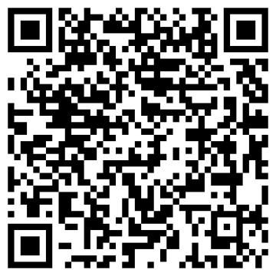

扫描报名二维码，填写参会人员信息

